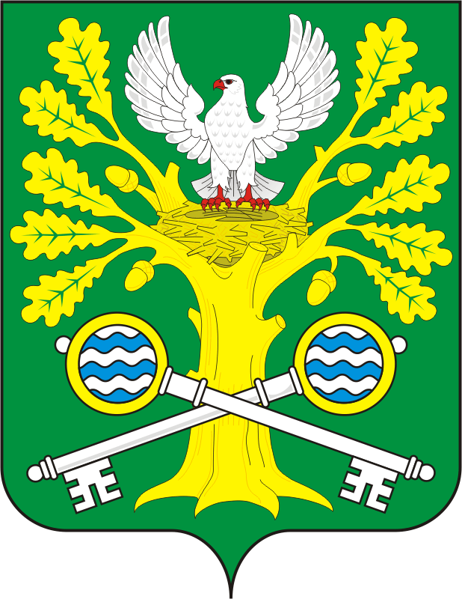

СОВЕТ ДЕПУТАТОВ

МУНИЦИПАЛЬНОГО ОБРАЗОВАНИЯ СТАРОСОКУЛАКСКИЙ СЕЛЬСОВЕТ

САРАКТАШСКОГО РАЙОНА

ОРЕНБУРГСКОЙ ОБЛАСТИ
ЧЕТВЕРТЫЙ СОЗЫВ
Р А С П О Р Я Ж Е Н И Е
10.03.2025 №2
с. Старый Сокулак
внеочередное сорок третье заседания Совета депутатов муниципального образования Старосокулакского сельсовета
Четвёртого созыва
В соответствии со статьей 31 Регламента Совета депутатов Старосокулакского сельсовета созвать сорок третье организационное заседание Совета депутатов муниципального образования Старосокулакского сельсовета четвертого созыва 10 марта 2025 года в 15.30 часов в администрации сельсовета с повесткой дня:

1. Об определении схемы многомандатного избирательного округа
по выборам депутатов Совета депутатов муниципального образования Старосокулакский сельсовет Саракташского района Оренбургской области.
Докладчик | - | С.Г.Смирнов глава администрация Старосокулакский сельсовет.

2. Об отчете главы муниципального образования Старосокулакский сельсовет Саракташского района Оренбургской области о результатах деятельности администрации сельсовета, в том числе о решении вопросов, поставленных Советом депутатов сельсовета за 2024 год.
Докладчик | - | С.Г.Смирнов глава администрация Старосокулакский сельсовет.
3. Разное.

Председатель Совета
Депутатов сельсовета Е.П.Тришечкина

Разослано: администрации сельсовета, депутатам, администрации района, прокуратуре района, в дело

